-го» ордена Славы.
Чёрный цвет ленты означает дым, а оранжевый – пламя.
В наше время появилась интересная традиция, связанная с этим древним символом. Молодёжь, в преддверии праздника Дня Победы, повязывает “георгиевку” на одежду в знак уважения, памяти и солидарности с героическими русскими солдатами, отстоявшими свободу нашей страны в далёкие 40-е годы.
Красная гвоздика

Этот цветок ассоциируется с пролитой кровью, поэтому его так много в День Победы, ведь это ещё и День Памяти всех погибших. Красный цвет является символом Победы.
Красная гвоздика – олицетворение мужества, храбрости и преодоления трудностей. Эти цветы говорят о восхищении подвигом советского солдата, о том, что мы всегда будем помнить о нём.
Заключение
Возможно, просматривая наше небольшое исследование, кто-то задумается над вопросом - зачем нужны все эти атрибуты? Заранее отвечаем: для того, чтобы не дать забыть новым поколениям, кто и какой ценой выиграл самую страшную войну прошлого века, чьими наследниками мы остаёмся, чем и кем должны гордиться, о ком помнить.

И.П. Воронина
АРТИБУТЫ ПОБЕДЫ
АКРОСТИХ

А по стране опять шагает месяц май,
Такой чудесный, светлый и родной.
Рисует небо синим мирный рай,
И прорастает память горькою травой.
Былое мы клянёмся не забыть:
У той Победы страшная цена.
Тревожно в этом мире будет жить,
ВеснЫ встречая хрупкие тона.

Парад опять людей всех вместе соберёт.
Он всем напомнит о значенье мира.
Белеет в небе стайки голубей полёт.
Его подхватит трубным звуком лира.
Для нас Победа - праздник света и добра.
МЫ ветеранам нашим вновь кричим «ура!».

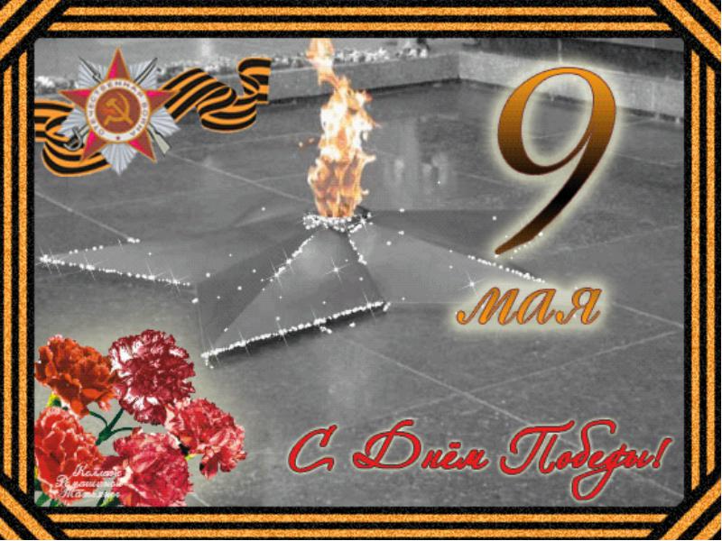

Муниципальное
общеобразовательное
автономное учреждение
«Средняя общеобразовательная школа № 11»
К 70-летию Великой Победы
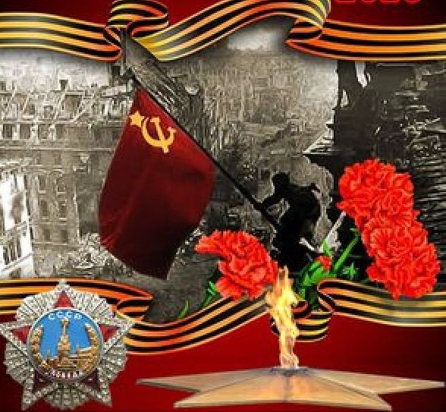
Шли на запад с востока солдаты.
Сколько зим уж прошло, сколько лет…
В прошлом веке, точней – в сорок пятом,
Появилась Победа на свет…
Терентий Травник,
«Вечная весна»

БУКЛЕТ
«АТРИБУТЫ ПОБЕДЫ»

(научно-исследовательский проект учащихся 5 «Б» класса)

2014-2015 учебный год
Введение
Нашей Победе уже 70 лет… А всё ли мы знаем о ней? Вряд ли…
Рассуждая так, мы задумались над тем, без чего немыслима Великая Отечественная война 1941-1945 годов, без чего мы не представляем себе величайшего дня Победы.
Таким образом, объектом нашего исследования стали атрибуты Победы.
Опираясь на данные опроса, проводившегося в нашем классе, и на материалы различного рода интернет-источников, мы пришли к выводу, что атрибутами Победы являются:
- знамя Победы;
- парад;
- салют;
- георгиевская ленточка;
- красная гвоздика.
Именно эти атрибуты и рассматриваются более или менее подробно в нашей работе, не претендующей на всестороннее рассмотрение обозначенного нами вопроса.
Знамя Победы
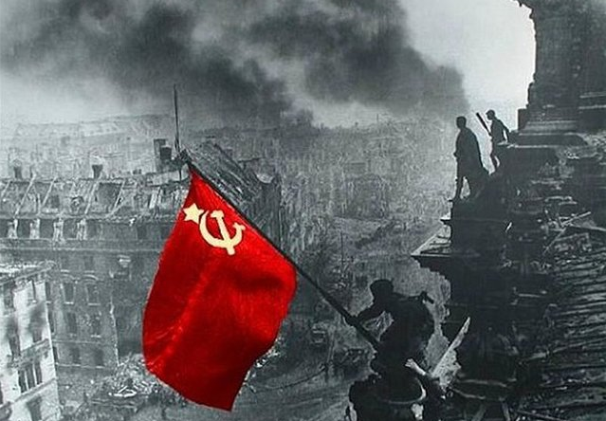
Знамя, снятое с Рейхстага, куда его водрузили Егоров и Кантария, в первом Параде Победы не участвовало. На нём было выведено название 150-й дивизии, где служили солдаты, а руководство страны сочло, что такое знамя не может являться символом Победы, которая была достигнута всем народом, а не одной дивизией. Эта историческая несправедливость была исправлена только значительно позже, уже в брежневское время. В 2007 году вокруг знамени Победы опять разгорелся спор: ведь на нём можно видеть серп и молот – символы государства, которого уже нет. И опять здравый смысл возобладал, и знамя вновь гордо реяло над рядами солдат и курсантов, чеканящих шаг по Красной площади.
Парад
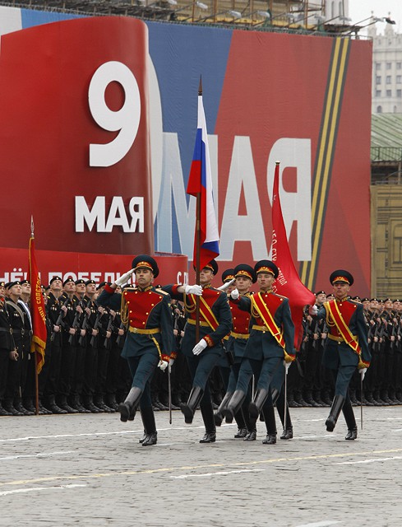
Парад Победы в России – традиционно проводится на Красной Площади, в Москве. Кроме Москвы, 9 мая Парады проходят в других городах-героях бывшего СССР. Первый Парад в честь Победы СССР в Великой Отечественной войне прошёл 24 июня 1945 года на Красной площади. Решение о проведении Парада Победы было принято Сталиным в середине мая 1945 года. С 1995 года парады Победы на Красной площади проходят каждый год.

Салют
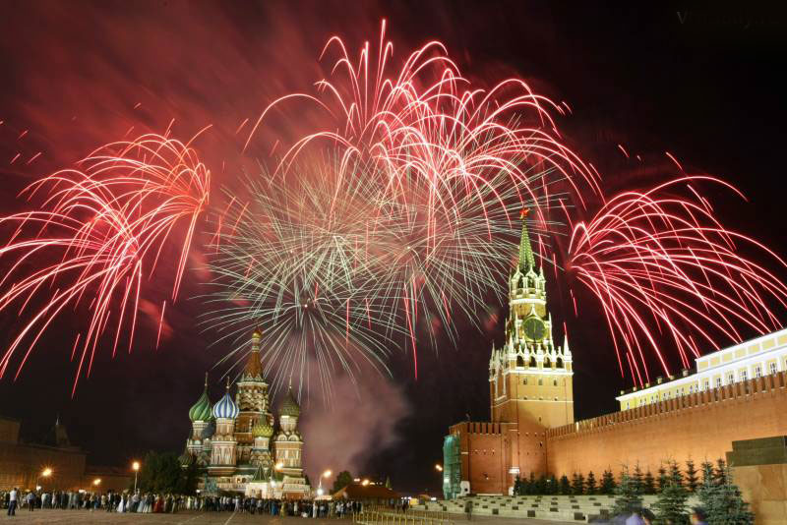
Первый салют в Москве был дан в честь успешного наступления Красной армии на орловском и белгородском направлении 5 августа 1943 года. Надо сказать, что в то время в СССР не было ни специальных салютных подразделений, ни салютных боеприпасов с оборудованием. Салют “подручными средствами” проводили артиллерийские расчеты войск ПВО и гарнизона Московского Кремля. После этого, установилась традиция устраивать салюты в честь успехов советской армии в боях с гитлеровцами.
Георгиевская ленточка

Георгиевская лента — биколор (двуцвет) оранжевого и чёрного цветов. Она ведёт свою историю от ленты к солдатскому ордену Святого Георгия Победоносца, учреждённого 26 ноября 1769 года императрицей Екатериной II. Эта лента с небольшими изменениями вошла в наградную систему СССР как “Гвардейская лента” – знак особого отличия солдата. Ею обтянута колодка очень почётного «солдатско-

